Размещение информации о проекте «Организация школы обмена опытом специалистов культурно-досуговых учреждений Шебекинского городского округа «Сам себе педагог» на официальном сайте администрации Шебекинского городского округа

В течение 2023 года в муниципальном бюджетном учреждении культуры «Централизованная клубная система Шебекинского городского округа» реализуется проект «Организация школы обмена опытом специалистов культурно-досуговых учреждений Шебекинского городского округа «Сам себе педагог».
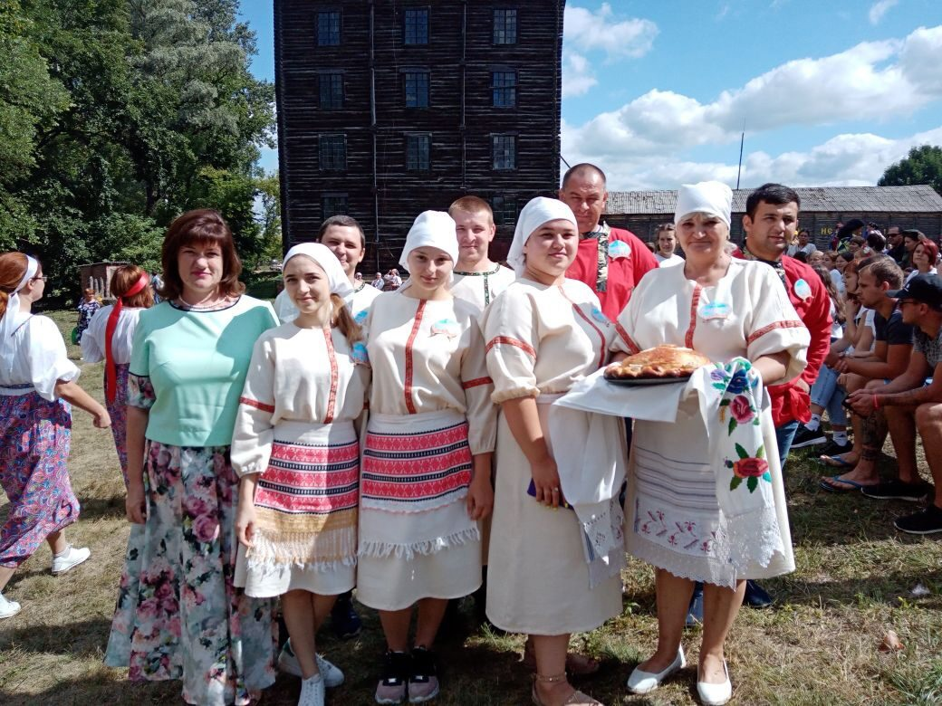

В рамках проекта уже проведено 20 обучающих мероприятий цикла «Тренинг, семинар, игра – обучаться всем пора!», организовано 15 мастер-классов от ведущих специалистов в области культурно-досуговой деятельности цикла «Приходи на мастер-класс, станешь в деле своем асс!», издано 20 методических пособий для специалистов культурно-досуговой деятельности.
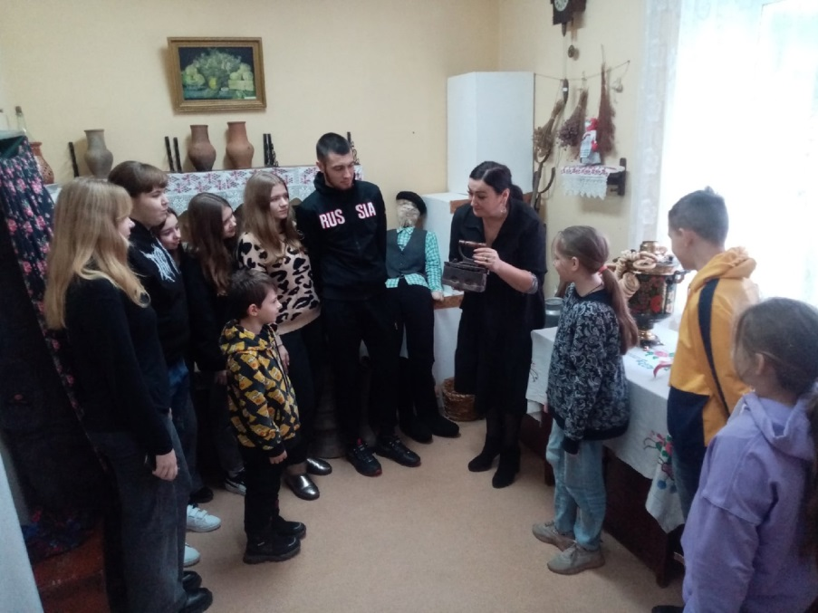
Специалистами Дома ремёсел в группе учреждения в социальной сети ВКонтакте размещено 20 мастер-классов от специалистов учреждения серии «Учись у мастеров».
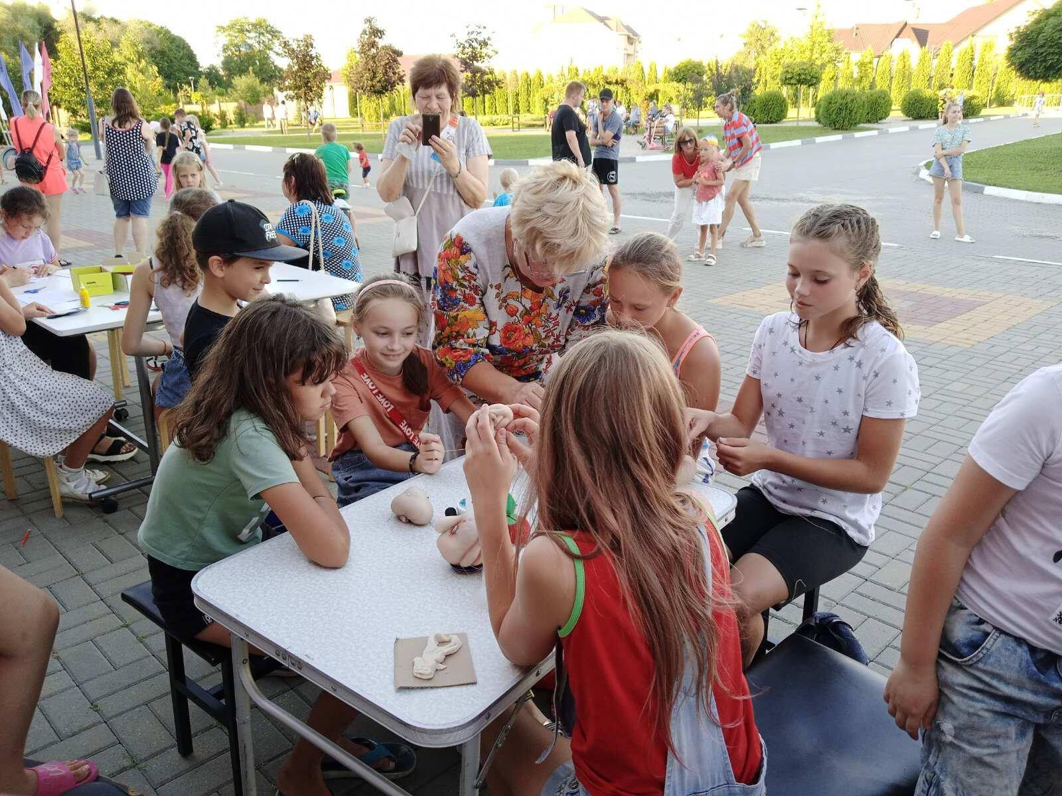
В рамках проекта состоялось 5 показательных мероприятий.
Проект продолжается. Но уже сейчас можно говорить о повышении уровня профессиональной компетентности всех, кто принимает участие в мероприятиях по обмену опытом.

